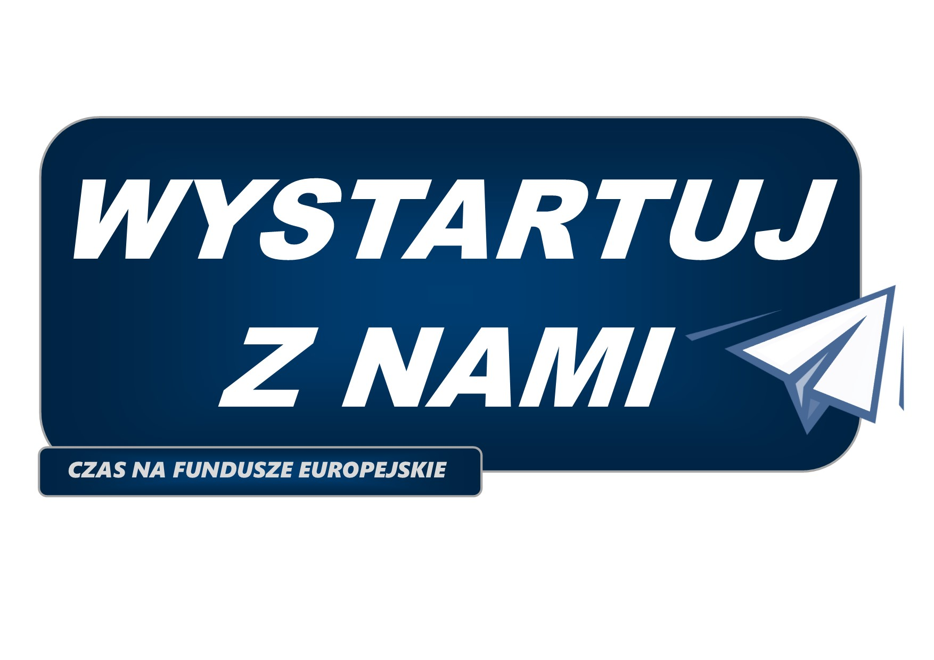

FORMULARZ ZGŁOSZENIA UCZESTNICTWA
W KONKURSIE „TWOJA DROGA DO SUKCESU”
(prosimy wypełnić elektronicznie)

DANE UCZSTNIKÓW ZESPOŁU:

L.p. | Imię | Nazwisko | Data urodzenia | Klasa

DANE SZKOŁY:

Nazwa szkoły ...........................…………………………….……………………………………………………….

Ulica ……………………………………………….………………………………………….……………………….

Kod pocztowy/ miasto ……………………………………………………………...………………………...………

Województwo ………….…………………………………………………………………………………………….

Tel./ fax ………………..…………………………………………………………………………………………….

e-mail: …………………………………………………………………………………………………………..……...

Imię i nazwisko osoby do kontaktu: ………………………………………………………………………………..

Tel. osoby do kontaktu: ………………………………………………………………………………………………

OPIS PRACY KONKURSOWEJ:

…………………………………………………………………………………………………………………………..

………………………………………………………………………………………………………………………….

…………………………………………………………………………………………………………………………..

…………………………………………………………………………………………………………………………..

…………………………………………………………………………………………………………………………..

…………………………………………………………………………………………………………………………..

…………………………………………………………………………………………………………………………..

ZASADY GRY:

…………………………………………………………………………………………………………………………..

………………………………………………………………………………………………………………………….

…………………………………………………………………………………………………………………………..

…………………………………………………………………………………………………………………………..

…………………………………………………………………………………………………………………………..

…………………………………………………………………………………………………………………………..

…………………………………………………………………………………………………………………………..

…………………………………………………………………………………………………………………………..

………………………………………………………………………………………………………………………….

…………………………………………………………………………………………………………………………..

…………………………………………………………………………………………………………………………..

…………………………………………………………………………………………………………………………..

…………………………………………………………………………………………………………………………..

…………………………………………………………………………………………………………………………..

BLOKI TEMATYCZNE, KTÓRYCH DOTYCZY PRACA KONKURSOWA:
(proszę zaznaczyć X w odpowiedniej rubryce)

TWOJA DROGA DO SUKCESU: | DOTYCZY | NIE DOTYCZY
Dzięki Funduszom Unijnym
Jako kariera zawodowa
Czyli skuteczne wykorzystanie predyspozycji

Ja, niżej podpisany Uczestnik Konkursu organizowanego pod nazwą „TWOJA DROGRA DO SUKCESU” oświadczam co następuje:
- Wyrażam zgodę na przetwarzanie moich danych osobowych zawartych w formularzu zgłoszeniowym dla celów związanych z przeprowadzeniem konkursu w zakresie określonym Regulaminem Konkursu (zgodnie z Ustawą z dnia 29. 08. 1997 r. o ochronie danych osobowych Dz. U. 97 nr 133 poz. 883.)
- Od daty dokonania wysyłki pracy konkursowej, przenoszę na Organizatorów Konkursu nieodpłatnie prawa do korzystania
i rozporządzania utworem będącym przedmiotem pracy konkursowej.
- Zapoznałem się z Regulaminem Konkursu, dostępnym na stronie http://www.rpo.podkarpackie.pl/index.php/wydarzenia-promocyjne oraz akceptuję jego warunki.

Uczestnik nr 1
………………………………………………………………………………………………………………………………………...
Uczestnik nr 2
………………………………………………………………………………………………………………………………………...
Uczestnik nr 3
………………………………………………………………………………………………………………………………………...

Podpis/y Uczestników

1. Jako Opiekun ustawowy Uczestnika Konkursu, wyrażam zgodę na złożenie przez Uczestnika oświadczenia powyższej treści.
Zgoda Opiekuna ustawowego jest wymagana, jeżeli Uczestnik Konkursu nie ukończył 18 roku życia. Bez podpisu opiekuna praca nie weźmie udziału w Konkursie.

Uczestnik nr 1 Uczestnik nr 2 Uczestnik nr 3

…………………………………………………… ……………………………………………….. ………………………………………………...
Podpis Opiekuna ustawowego Podpis Opiekuna ustawowego Podpis Opiekuna ustawowego

